a markazi víztározó 2015. május 26.-án végzett halállomány felmérés, vízminőség vizsgálat és halboncolás eredményei

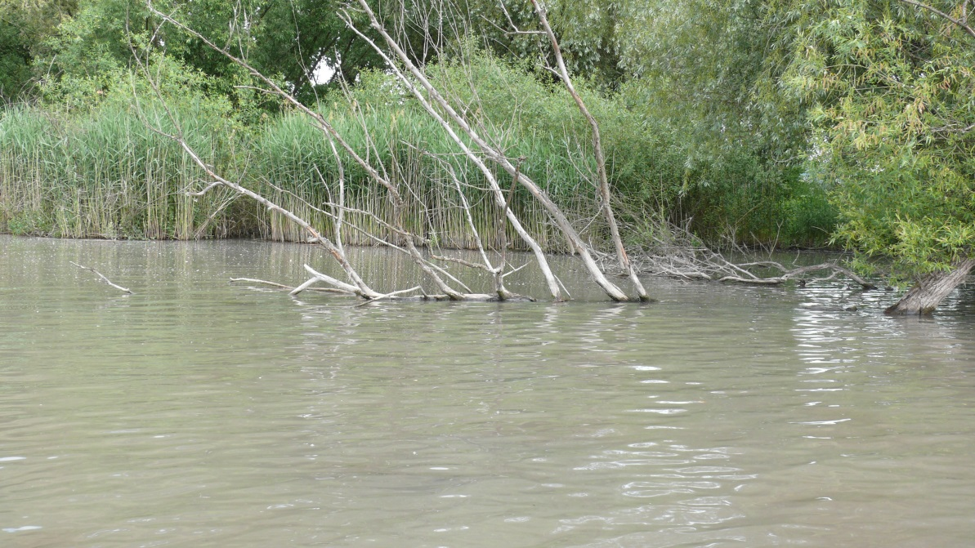

Markaz
2015

A Visontai Erőmű és Bánya Dolgozóinak Horgász Egyesületével fennálló szakmai szerződés értelmében a 2015. évi első halállomány felmérésre május 26.-án került sor. A felmérés 09.10 és 13.30 óra között történt, napos, szélcsendes, az évszakhoz képest meleg időjárási viszonyok között. A felmérés során elektromos halászgéppel vizsgáltam a halállomány tartózkodási helyét, valamint faji és korosztályi összetételét, PONSEL ODEON típusú hordozható vízanalitikai készülékkel a helyszíni vizminőség ellenőrzést, valamint vízmintát hoztam a szarvasi HAKI Környezetanalitikai Laboratóriumába és boncolással ellenőriztem az elhozott törpeharcsa egyed egészségi állapotát. A halászathoz a szokásos SAMUS 725 típusú elektromos halászgépet használtam.

A felmérő halászat eredményei:

A felmérő halászat során nem jártuk be a víztározó teljes területét annak nagysága és mélységi viszonyai miatt. A mintázott rész az 1. képen látható, ahol pirossal jelöltem az elektromos halászgéppel végzett felmérés nyomvonalát, kék ponttal pedig a vízmintavétel és ellenőrzés helyét.

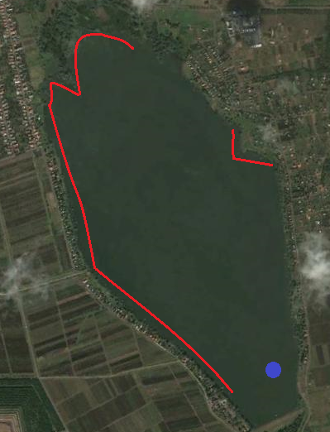

- kép: A tározó mintázott részei
A felmérés során elsősorban a partszéli területeket vizsgáltuk, mivel a tározó mélyebb pontjairól a halat nem lehet felhozni, illetve búvóhely hiányában azok nem is szívesen tartózkodnak ott csak a tél folyamán. A megfogott, riasztott, illetve észlelt halállomány nagyságát és korosztályi összetételét az 1. táblázat tartalmazza.

- táblázat: Az észlelt halállomány nagysága a mintázott területen
Halfaj | 1+ (db) | Adult (db) | Összesen (db)
Ponty | 0 | 75 | 75
Süllő | 0 | 5 | 5
Balin | 3 | 4 | 7
Dévérkeszeg | ˃1.000 | 150 | 1.150
Ezüst kárász | 0 | 5 | 5
Küsz | ˃1.000 | 400 | 1.400
Bodorka | ˃100 | ˃100 | 200
Vörsszárnyú | 0 | 10 | 10
Törpeharcsa | 0 | 120 | 120
Szürke harcsa | 0 | 18 | 18
Amur | 0 | 15 | 15
Sügér | 0 | 1 | 1
Összesen: | ˃2.100 | 903 | 3.003

Az észlelt halállományból és annak elhelyezkedéséből megállapítható következtetések:

Ponty:

A ponty esetében 3 méret és korosztályt lehetett megkülönböztetni a látott állományban. Az egyik a már korábban telepített 3-4 kg egyedsúlyú pikkelyes állomány, a második a soha nem telepített 1,0-1,5 kg egyedi tömegű harmadik nyaras állomány, melyben mind pikkelyes, mind pedig tükrös egyedek előfordultak és a nem rég telepített negyedik nyaras piaci állomány 2,0-2,5 kg-os tömeggel, melyek tükrös fenotípusú egyedek voltak.
Legtöbbet az idősebb és nagyobb pikkelyes állományból fogtunk, melytől kevesebb mutatkozott a telepített tükrös egyedekből és a legkevesebbet a harmadik nyaras kisebb egyedekből.
Egyértelműen megállapítható volt, hogy a kisebb egyedek, melyek csak most kezdték meg életük harmadik tenyészidőszakát, azaz nyarát, egy korábbi helyi szaporulatból származnak, mivel sem koruk, sem méretük, sem pedig küllemük (színezet és pikkelyzet) nem volt jellemző egyetlen telepített állományra sem.
A három korosztály az 1; 2; 3, és 4. képeken látható.

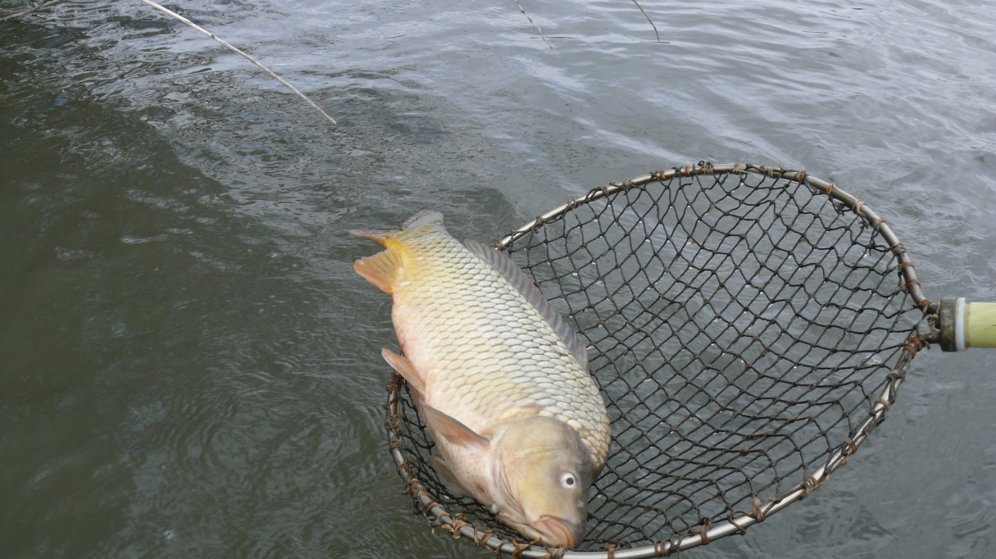
- kép: Idősebb korú telepített ponty
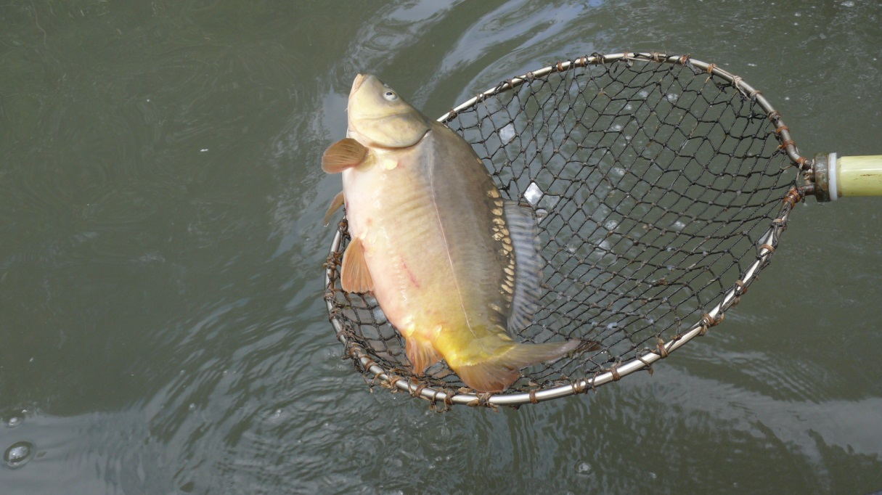

- kép: A 2015 tavaszán telepített tükrös állomány egyik egyede

Süllő:

A megfogott süllőállomány közel azonos korú, ivarérett egyedekből tevődött össze. Véleményem szerint a nagyobb egyedek a mély részeken elhelyezett akadókon állnak. Egynyaras vagy fiatalabb egyedek jelenlétét ezúttal nem észleltük. A megfogott állományt reprezentáló egyed a 4. képen látható.

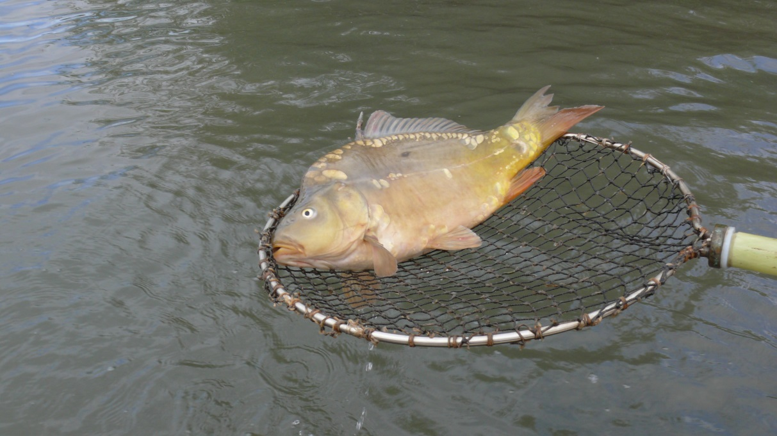
- kép: Harmadik nyaras, tükrös egyed
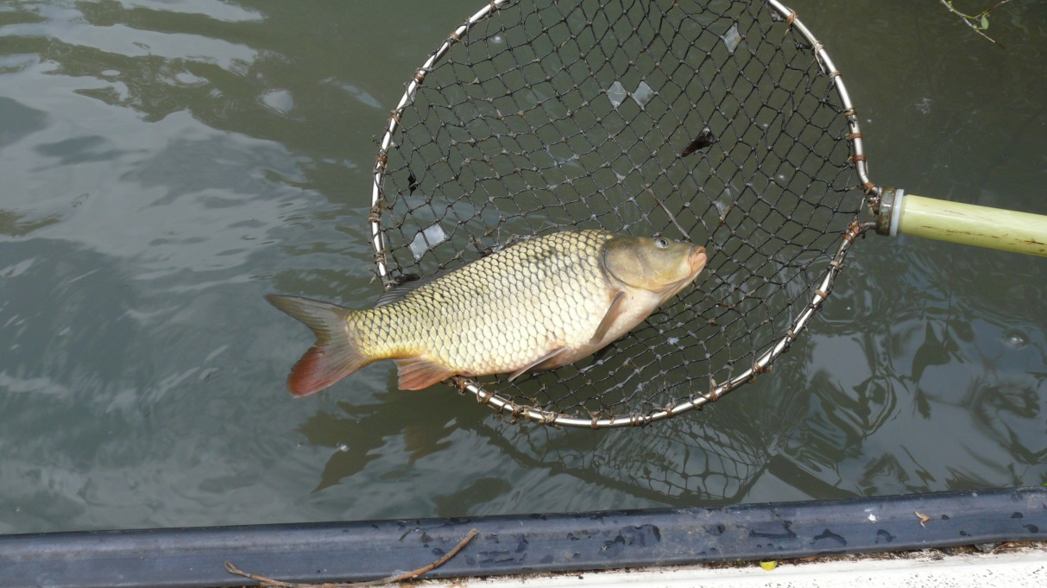

- kép: Harmadik nyaras, pikkelyes egyed

Balin:

A tározó balin állománya kiegyenlítettnek mondható. Minden felmérés során fogtunk fiatal 1-2 nyaras és idősebb, nagyobb egyedeket is. Ez a halfaj a tározótérben viszonylag homogén eloszlásban található, mivel mindenhol jelen van, ahol a keszeg és a küsz állomány is megtalálható. Fontos, hogy az EU ezt a halat jelölő fajjá nyilvánította, azaz ahol megtalálható, ott a vízminőség is megfelelőnek tekinthető. Egy megfogott egyed a 6. képen látható.
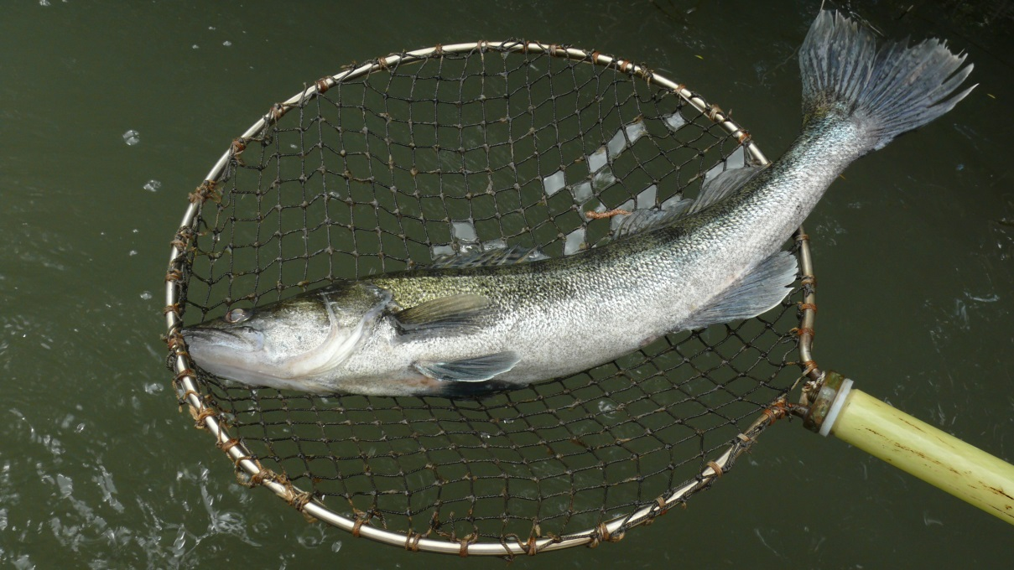
- kép: 1,5 kg körüli testtömegű süllő a kíméleti területről
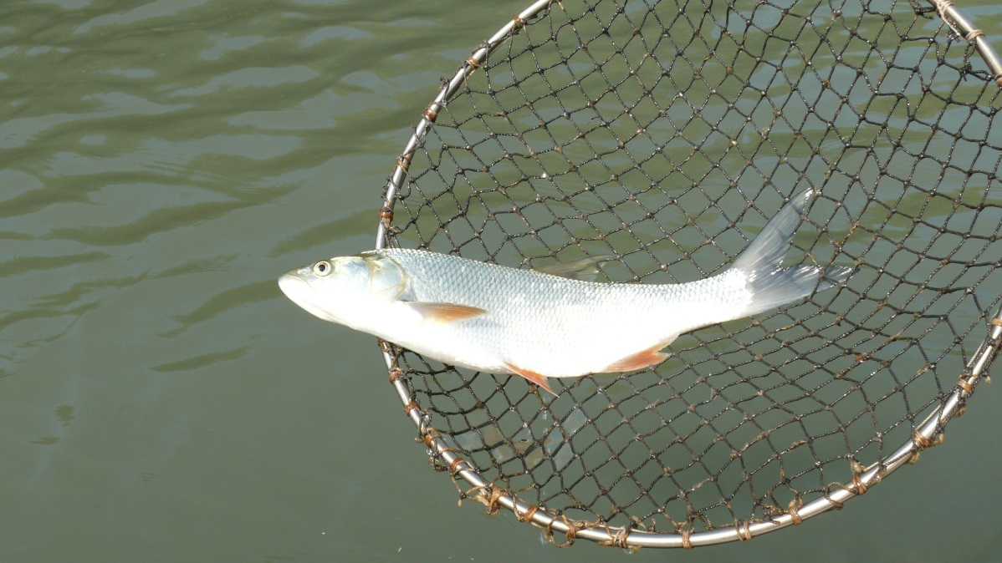

- kép: Cca. négynyaras, három éves balin

Szürke harcsa:

Feltételezhetően a tározóban jelentős a szürke harcsa állomány, létszáma azonban nem becsülhető és nem is állapítható meg. Amost végzett felérés alkalmával viszonylag nagy mennyiségben észleltük és fogtuk ezt a halfajt, mivel iváshoz készülődött és kint tartózkodott a sekélyebb bokros részeken. 15-20 egyedet is megriasztottunk, ebből kb. 15 darabot láttunk is, konkrétan viszont 2 db-ot fogtunk ki, melyből az egyik 8-9, a második pedig 15-18 kg körüli volt. A két kifogott egyed a 7. és a 8. képen látható.
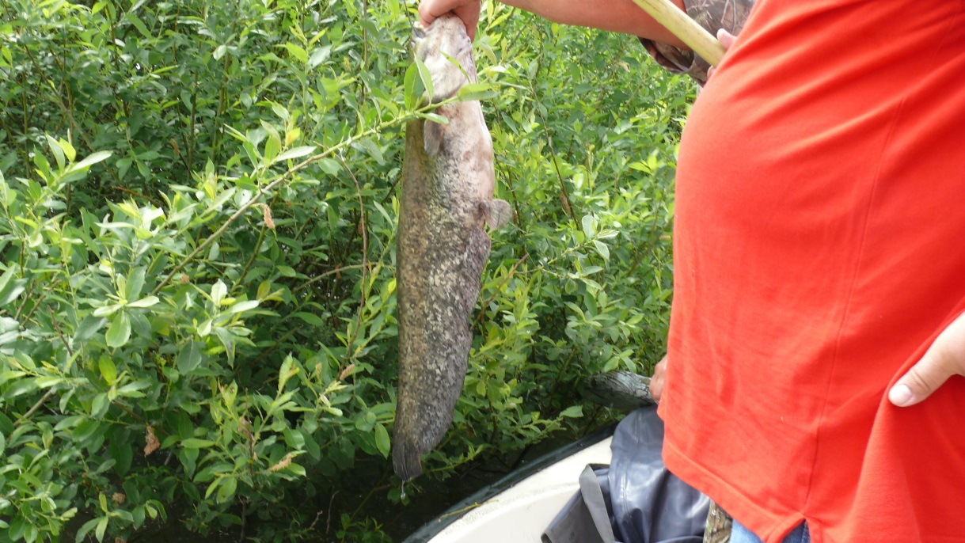
- kép: A kisebb, ívásban lévő szürke harcsa
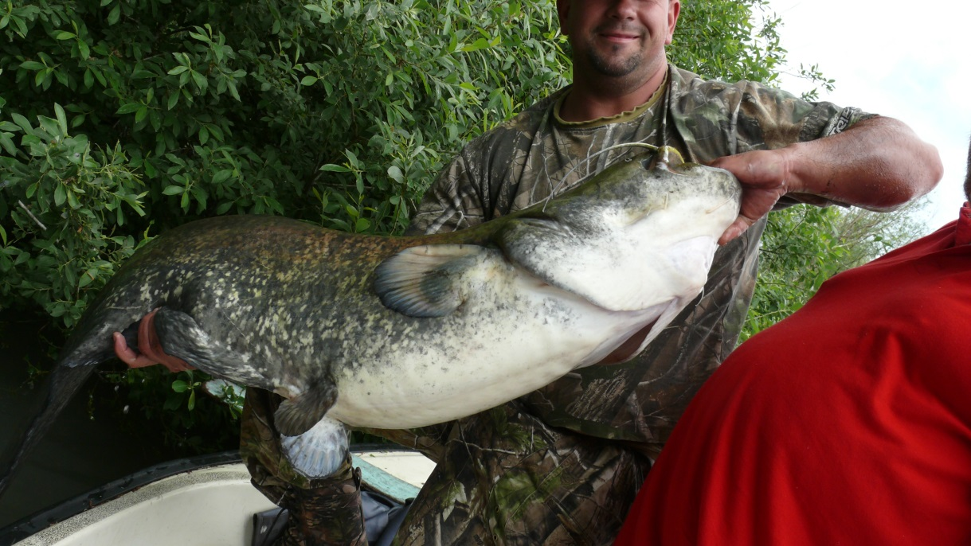

- kép: A nagyobb méretű kiemelt szürke harcsa

A harcsa szerepéről, táplálkozásáról az egyes vízterületeken számos elmélet, tévhit és tapasztalati elmondás kering a horgászok és halgazdálkodók körében. Ismert tény, hogy ezt a halfajt számos szakember nem tartja megfelelőnek, sőt egyenesen károsnak titulálja zárt horgászvizekben.
Nos, mindenben van igazság és torzítás is. Vegyük alapul először a ragadozó állatok biológiáját, gradációját. Mindenki számára jól látható, hogy száraz években (nem aszályos), amikor kevés a csapadék, de még jó a növények termése a mezei egerek száma ugrásszerűen megnő, amit az egerészölyvek populációjának gyors növekedése követ. Ilyenkor télen az út menti fák mindegyikén ül egy-egy ilyen ragadozó madár. A következő csapadékos évben azonban az egerek száma lecsökken, mert nem tudnak szaporodni, így drasztikusan csökken az egerészölyvek száma is, mivel nem képesek pl. minden fiókát felnevelni. Gyakorlatilag ugyan ez a helyzet a harcsával is, mint ragadozó állattal, azaz nagyságát egy adott víztérben a rendelkezésre álló táplálékbázis nagysága szabályozza. Különbség az egerészölyvvel szemben mindössze annyi, hogy ez a törzsfejlődésileg alacsonyabbrendű ragadozó, hajlamos a kannibalizmusra, azaz táplálék hiányában saját fajtársát is elfogyasztja, míg az ölyvek inkább éhen pusztulnak. A leírtaknak megfelelően természetesvizekben állománya önszabályozó.
Második szempont az elemzésben az állatkerti hasonlat. Addig ameddig ragadozó madárból 1 km²-re 2-3 darab jut a természetben, az állatkertben vagy vadasparkban egy kis röptetőben, bezárva több faj számos egyede található. Azt azonban mindenki tudja, hogy azért maradnak életben, mert nap, mint nap enni kapnak. A zárt, kiskiterjedésű horgászvizeket ezekhez a röptetőkhöz lehet hasonlítani. Annál jobban hasonlítanak ezekhez, minél kisebbek és minél zártabbak. Magyarul adunk a harcsának mesterségesen enni, és ezzel már be is avatkoztunk a természet rendjébe, azaz biztosítjuk számára a táplálékot, amin aztán szépen el tud szaporodni, és a természetes állapothoz képest jóval nagyobb sűrűséget tud elérni. Ennek megfelelően, ha beavatkozunk az egyik oldalon, akkor előbb, vagy utóbb, de mindenképpen szükséges lesz beavatkozni a másik oldalon is, azaz az állomány nagyságát mesterségesen szabályozni kell (számos afrikai nemzeti parkban, rezervátumban fogják be vagy lövik ki a túlszaporodás szélére jutott oroszlánok fölöslegessé vált egyedeit).
Harmadik figyelembe veendő szempont a harcsakérdésben az a faj táplálkozás biológiája és etológiája. Vannak tételek, sőt komplett könyvek is a harcsa horgászatáról, melyekben sok igazság rejlik, de vannak tévhitek is, vagy inkább olyan megállapítások általánosításai, amelyek csak egy adott vízterületen működnek. Ilyen pl. az a kitétel hogy, „ahány naphal, annyi harcsa”. Próbáljon meg valaki olyan vízben naphallal harcsát fogni, ahol hemzseg a ponty, a dévér, a lapos keszeg, stb., naphal viszont nincs (itt a természetes állományra kell gondolni). A másik tévhit a szelektív táplálkozás. Van ilyen, pl. a 8 kg-os süllő nem eszik 2 kg-os pontyot. Mert képtelen lenyelni. De találtam már 1,5 kg-os csukában 12 cm-es tőpontyot. Mert le tudta még nyelni (éppen). A lényeg, hogy minden ragadozó hal abból a halfajból fogyaszt a legnagyobb gyakorisággal, amelyből a legtöbb van a víztérben, amely a leggyakrabban elúszik a szája előtt, és amelyet a legkönnyebben meg tud fogni. Visszatérve a röptető ketrec példájához, látható, hogy a megfelelő fogás biztosítása érdekében történő jelentős mennyiségű pontytelepítésekkel gyakorlatilag etetjük a harcsát mesterségesen, ha annak állománya nincs kontroll alatt. Kontroll nélkül egy túlszaporodott harcsa állomány, jelentős kárt tud tenni a telepített ponty állományban.
Másik tényező a faj táplálkozási viselkedése, etológiája. A harcsa egy lusta állat. Egy pontyos tóban ahol a halak takarmányozását táppal, pálcás önetetőkkel végeztük (amikor a hal lökdösi a vízbenyúló pálcát és ezáltal, a táp folyamatosan potyog a víz fölött lévő tartályból a tóba), a harcsák nem ragadozó életmódot folytattak hanem, a kialakult hierarchia szerint befeküdtek egy-egy önetető alá és „tátott szájjal” várták, hogy a pontyok belelökdössék a tápot az önetetőből. Amíg más ragadozó fajok egyedei a 6-10 cm-es küszöket, kárászokat, bodorkákat, stb. fogyasztják és összefognak belőlük napi 1-2 darabot, és minden nap táplálkoznak, addig a harcsa előnybe részesíti a nagyobb méretű halakat (a garatnyílás átmérője folyamatosan nő az állattal együtt). Ezekből egyet elkapva 4-5napig, hidegebb időben 1,5-2 hétig is elfekszik a fenéken és csendesen emészt. Ekkor aztán végképp nem érdekli a horgon felkínált csali. A harcsa az a halfaj, amely horgászati, de még halászati módszerekkel is a legnehezebben gyéríthető egy adott vízterületen. Ehhez hozzájárul az is, hogy a fenéken elfekve, megbújva könnyedén veri fel a hálók alinját, vagy tér ki az elektromos halászgép elől. Azokról a tényezőkről, amelyek pedig étvágyát befolyásolják és a horgászok is jól ismernek ne is beszéljünk (déli szél, csökkenő légnyomás, felmelegedés, stb.).

A magam részéről azon a véleményen vagyok, hogy amikor arra lehetőség nyílik, állományát a zárt és rendszeresen telepített horgászvizeken gyéríteni, kontrollálni kell főleg akkor, ha természetes szaporodása is bizonyított. A félreértések elkerülése végett szeretném leszögezni, hogy nem azt akarom ezzel mondani, hogy teljes mértékben el kell távolítani állományát a víztérből, hanem csak azt, hogy kontrollálni kell, elsősorban a kapitálisnak mondható és horgászeszközökkel már gyakorlatilag megfoghatatlan méretű egyedek esetében. Fontos megjegyezni, hogy a szürkeharcsa a tározóban csak azokban az években szaporodik, amelyekben alacsony vízállás vagy extrém meleg kánikulai időjárás mellett a víz mélyebb részei is elérik az íváshoz szükséges 20-22 ºC-os hőmérsékletet. Azt is érdemes figyelembe venni, hogy maga a tó 151 ha, azaz a rendelkezésre álló terület és úszástér jelentős a faj számára, így már nem sorolható a kisterületű vizek közé, tehát a természet szelekciója is érvényesül a tározóban. Figyelni kell, hogy vannak-e olyan évek, amikor kisebb, egy-,kétnyaras egyedei rendszeresen horogra akadnak, mert ezek azok az évek, amikor állománya jelentősen megnőhet, akár már káros mértékben is.

A ragadozó fajok esetében felvetődik még egy kérdés, mégpedig az, hogy az adott vízterület csukás vagy inkább süllős víz. Ez nem okoz gondot nagyobb tavak (50-100 ha) esetében, mivel a területi nagyság miatt biztos, hogy vannak olyan helyek ahol a két faj egymástól elkülönülve megtalálja az életfeltételeinek kedvező környezeti viszonyokat. Igaz ez a Markazi víztározóra is, ennek ellenére a frissen telepített csuka állományt nem találtuk meg. A horgászok és halászok által gyámoltalannak tartott, a megfogást követően azonnal elpusztuló süllő a víz alatt rendkívül agresszív állat. Területének védelme érdekében minden táplálék konkurensét folyamatosan zavarja. Képes addig űzni, támadni őket ameddig azok el nem pusztulnak. Ilyen a csuka is, melyet a süllő általában addig zavar, hogy még a legszívósabb egyedek is belepusztulnak.
A csuka telepítések folytatásakor javaslom,hogy mindig más és más, kedvező környezeti adottságú (sekély, vízinövényes, keszegben gazdag) területre kerüljön kihelyezésre, egészen addig, ameddig állományának folyamatos jelenléte nem észlelhető az adott telepítési ponton.

Törpeharcsa

Igaz, hogy nem kívánatos, idegen honos és invazív halfaj a törpeharcsa, az azonban mégis pozitív ténynek bizonyult, hogy a tározóban megfogott egyedek 98 %-a a „sárga” törpeharcsa, azaz Ameiurus nebulosus és csak 4-5 egyed tartozott a hazájában is csak 10 centiméteresre növő „fekete” törpeharcsa, azaz a Ameiurus melas fajhoz. A vizsgálatok során törpeharcsát először sikerült fognunk, azaz észlelnünk a jelenlétét. Valószínűleg a korábbi felmérő halászatokat korában, hidegebb vízben végeztük, amikor ezek a halak még a mélyebb részeken vermeltek. A faj egyedei gyakorlatilag a tározó minden pontján jelen voltak, nagyobb mennyiségben a nádassal övezett partszéli részeken lehetett fogni őket.
Egy, az állományra jellemző példány a 9. képen látható.
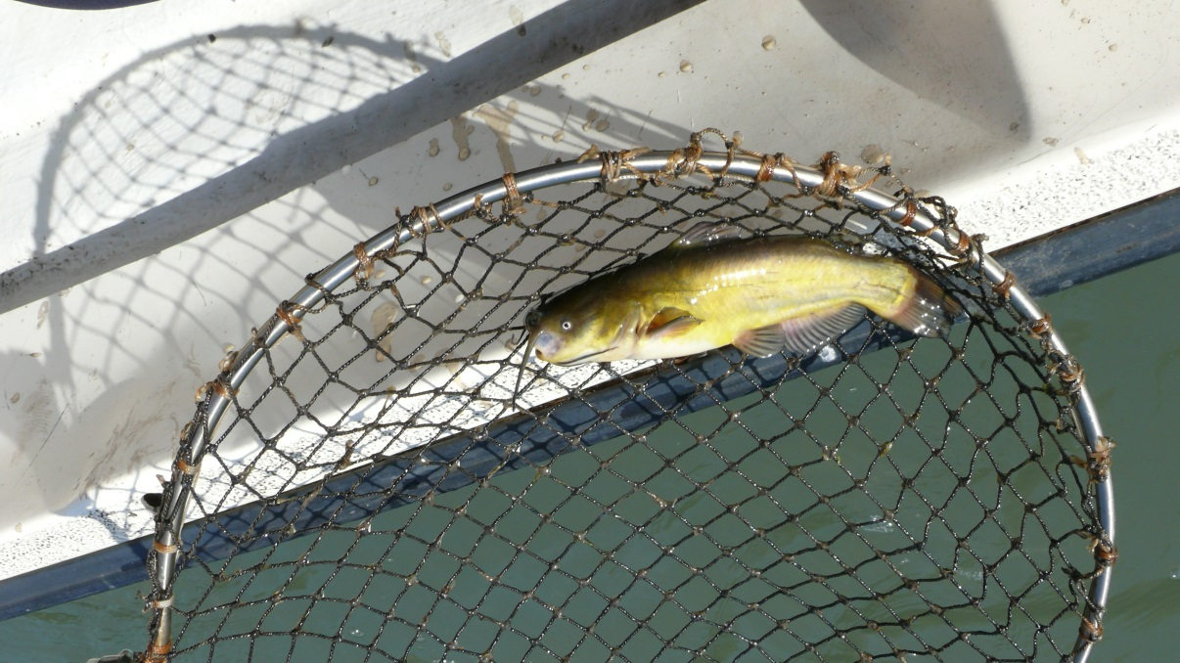

- kép: Kifejlett Ameiurus nebulosus egyed

Dévérkeszeg:

A dévérkeszeg állománya már hagyományosan jónak tekinthető. Idei szaporodása is sikeres volt, a nádas, sekély partszéli övezetben hemzsegnek a frissen kikelt 2-3 hetes 1,5-2 cm testhosszúságú ivadékai, jelentős táplálékbázist biztosítva ezzel a törpeharcsának, a süllőnek, a balinnak és a csuka szaporulatának.
A kifejlett egyedek már visszahúzódtak a mélyebb részekre az ívóhelyekről, de még így is könnyen megfoghatók a partszéli, 20 méteres sávban. 2015.évi szaporulata ismét nem teszi indokolttá a keszegtelepítést. Egy kifejlett egyed a 10. képen látható.
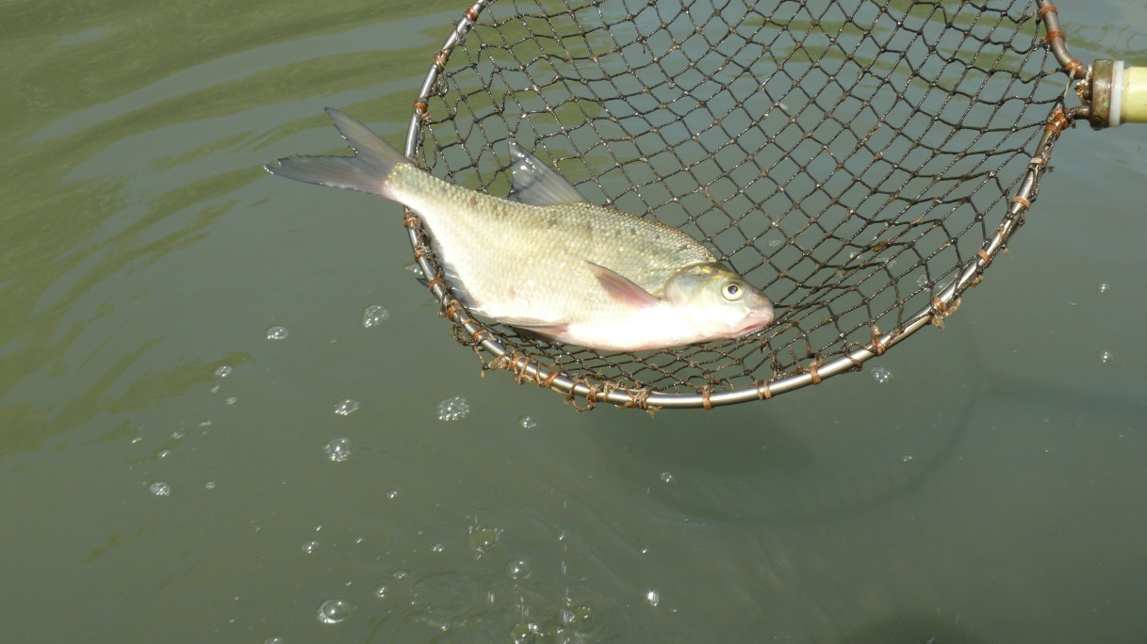

- kép: Kifejlett dévérkeszeg a partmenti részről

Egyéb fogott halfajok:

Az egyéb halfajok között a legnagyobb egyedszámot a bodorka képviseli, gyakorlatilag minden korosztálya megtalálható volt a partszéli, nádas, gyékényes övezetben. Jelentőségét az adja, hogy a csuka egyik fő tápláléka és megteremti ezzel a faj telepítésének és fennmaradásának elméleti lehetőségét.
A bodorkához hasonlóan jelentős a küsz állomány is, amelyen a balin szépen nő és szaporodik is a tározóban.
A felmérés során jelentős mennyiségű amurral még nem találkoztunk, mivel ez a halfaj kedveli a meleget, így viszonylag későn úszik ki a partszéli nádasba a többi hazai halfajunkhoz képest. A délutáni melegebb időszakban azonban már előszeretettel tartózkodnak a víz felszínén a melegebb vízrétegben, ahol gyakorlatilag élvezik a nap melegét. Intenzív táplálkozásukat várhatóan a meleg időszak beköszöntével egy-két héten belül megkezdik.
Az ezüst kárász esetében most is csak kifejlett egyedeket sikerült fognunk (11. kép), kisebb méretű, helyi szaporulattal nem találkoztunk. Javasolhatnám nagyobb, tenyétnyi egyedek telepítését, de ez ma már a törvényi szabályozás értelmében tilos.
A felmérés során kizárólag a tározó hátsó részénél észleltük a vörösszárnyú keszegek jelenlétét (12. kép), valamint itt fogtunk egy kisebb sügeret is (13. kép). Állománya a két fajnak nem jelentős.
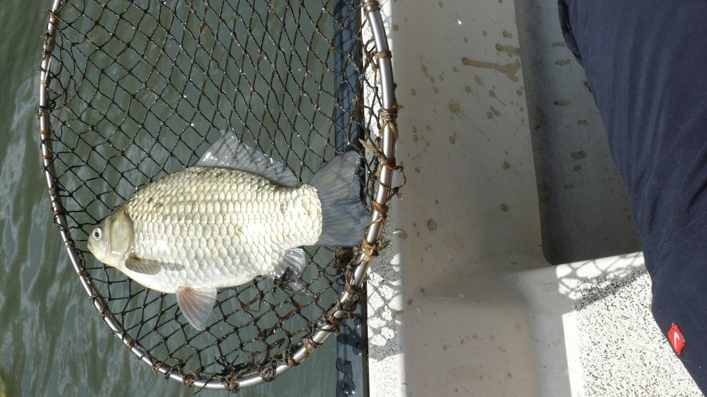
- kép: Kifejlett ezüst kárász
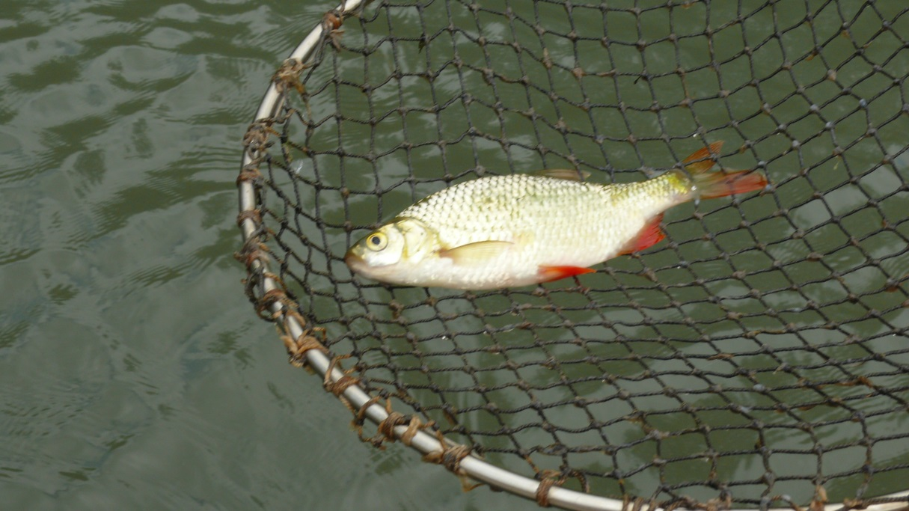

- kép: Kifejlett, idősebb vörösszárnyú keszeg

Az összesen észlelt adult egyed mennyisége a fenti táblázatnak megfelelően 563,4 kg. A mintázott terület nagysága, figyelembe véve, hogy az alkalmazott halászeszköz hatósugara mintegy 3,0 méter, a megtett távolság pedig kb. 3.798 méter (Google Earth poligon méréssel), akkor a mintázott terület nagysága 11.394 m², azaz 1,1 hektár. Az adatok alapján a becsült mennyiség a teljes területre, azaz 151 hektárra vetítve 77.338,8 kg, azaz a tározóban a fogott halak mennyisége és tömege alapján becsülve jelenleg 774 mázsa körüli mennyiségben található hal. Ez hektárra vonatkoztatva 512,6 kg körüli fajlagos érték, amely gyakorlatilag megfelel a rendszeresen telepített és horgászott tavak, holtágak szintjének.

Halfaj Mennyiség (db Átlagtömeg (g) Összes tömeg (kg)
- Ponty 75 3.000 225,0
- Balin 4 2.500 10,0
- Ezüst kárász 5 300 1,5
- Dévérkeszeg 150 250 37,5
- Bodorka 100 8 0,8
- Küsz 400 5 2,0
- Vörösszárnyú 10 8 0,08
- Sügér 1 5 0,005
- Törpeharcsa 120 150 18,0
- Szürke harcsa 18 12 216,0
- Amur 15 3.000 45,0
- Sügér 1 15 0,015
- Süllő 5 1.500 7,5
Összesen: 903 -- 563,4

Amennyiben ezt a számítást csak a ponty mennyiségére végezzük el, akkor 309 q ponty található a víztérben (hektáronként 204,6 kg).

A vízminta elemzés eredményei:

A helyszíni vízmintát 9 méteres mélységből vettük, mivel korábban panasz érkezett, hogy a varsákban lévő törpeharcsák, illetve a csalihalak a fenéken viszonylag hamar elpusztultak. Ezt a mélységi réteget szivattyúzással hoztuk a felszínre.

Helyszíni mérések:

Hőmérséklet

A levegő hőmérséklete 22 ºC, míg a víz a mély részen 11,1 ºC-os volt a mérés időpontjában. Ez azt mutatja, hogy az előző napok szeles időjárása a felső és alsó vízrétegeket összekeverte, a tó vizét rétegenként viszonylag kiegyenlítetté tette.

Oldott oxigéntartalom

A mért oldott oxigén mennyisége 5,0 mg/l volt, amely 54,5 %-os telítettségnek felel meg. Az oldott oxigén (O₂ mg/l) a vízben fizikailag oldott oxigén koncentrációja, melynek mértéke függ a hőmérséklettől, a légnyomástól, a vízben oldott anyagok minőségétől, és a vízinövényzet élettevékenységétől. Oxigéntelítettség (O₂ %) pedig valamely hőmérsékleten és túlnyomáson mért vízbeli O₂ koncentráció és a szóban forgó hőmérséklethez tartozó oxigéntelítettségi koncentráció aránya. Azaz ha egy víztérben semmilyen oxigénfogyasztó vagy termelő szervezet nem volna, akkor lehetne 100 %-osan telített oxigénnel. Esetünkben a maximális oxigéntartalom a 11,1 ºC-on 10,98 mg/l, lenne, a ami azonban alacsonyabb a valóságban,mivel a benne lévő élő szervezetek folyamatosan fogyasztják.
A halaknak fajtól függően eltérő minimális oxigéntartalom igényük van. Általában a gyorsfolyású tiszta patakokban élő fajok oxigénigénye magas, míg az alsóbb folyásvidéken vagy állóvizekben élő fajok oxigénigénye alacsony. Tóban található fajok közül magasabb oxigénigényűek a busák és a süllő. Ezek általában már 4 mg/l-es oxigéntartalomnál elkezdenek pipálni, és ha tartósan ez alá az érték alá süllyed az oxigénszint, akkor elpusztulnak. A fulladásos halál tipikus jelzője a süllő esetében a szélesen széttárt szájnyílás és kopoltyúfedők. Ezzel szemben a tipikus állóvízi fajok, úgymint ponty, kárász, bodorka, stb. elviselik a 2 mg/l alatti oxigéntartalmat, sőt rövid ideig a teljes oxigénhiányt is (ekkor az úszóhólyagból képesek oxigént juttatni a vérbe).

Kémhatás vagy pH érték

A víz helyszínen mért kémhatás mélyben 8,3 volt, ami még elfogadható érték. A pH optimálisnak tartott tartománya 6,5-8,0 közötti. A pH változása elsősorban a nyári időszakban lehet kritikus, mivel egy hajnali oxigénhiány esetében, amikor az algák nem kezdenek el időben fotoszintetizálni, hanem hosszabb ideig termelnek széndioxidot a respiráció során, ez a széndioxid a kémhatást lúgos irányba tolhatja el és 9,4-es pH érték fölött már megindul a szabad ammónia képződése, így a halak nem oxigénhiányban, hanem mérgezésben pusztulnak el. A kémhatás stabilizálására is megfelelő megoldás a víz kalciumos kezelése.

Vezetőképesség

A helyszínen mért vezetőképesség a 396,6 µS/cm, amely alacsony érték, általában hazai folyóink esetében egy tél végi, hóolvadás utáni áradáskor megszokott érték. A fajlagos elektromos vezetőképesség annak az elektromos ellenállásnak a reciprok értéke, amely 1 cm élhosszúságú víz-kocka két egymással szemben lévő oldalfelülete között alakul ki. Értéke függ a vízben lévő ionok koncentrációjától, az oldott anyagok minőségétől és a víz hőmérsékletétől. Értékéből a víz ionos szervetlen anyag tartalmára következtethetünk. Megengedett határértéke 2.500 µS/cm, de 3.000 µS/cm-es értékig még nem jelentkeznek káros hatások a haltartás szempontjából (lassú mozgás, étvágytalanság). Ez a paraméter a Körösök és a Tisza esetében 600, míg intenzíven trágyázott halastavaknál akár 5.000 µS/cm is lehet. Az ártézi vezetékes ivóvíz fajlagos vezetőképessége 1.000 µS/cm érték körül mozog. A vezetőképesség növekedése elhullást csak extrém magas értékek kialakulásakor, de még inkább a vezetőképesség mértékének hirtelen történő nagy változásakor okozhat. A bányatavakra jellemző a magas vezetőképesség.

A víz színe

A víz színe normális zöldes-szürke volt, nem mutatta alga túlszaporodás jeleit.

A víz szaga

A mintán bomló szervesanyagtól származó kellemetlen szag nem érződött (kénhidrogéntől záptojás vagy ammóniától szúrós szag). Szintén nem lehetett érezni termálvíz, azaz fenol szagot sem.

Laboratóriumi vizsgálatok:

Kémiai oxigénigény (KOI)

A KOI a vízben lévő anyagok redukálóképességének mérése valamilyen oxidáló anyaggal, mint például savas kálium-permanganát. A KOI adata arányos a vízben található szervesanyag mennyiségével. A mintából a kálium-permanganátos KOI mérést végezték el. Ennek értéke 3,64 mg/l, azaz alacsony. Dr. Felföldi Lajos által alkotott besorolás szerint a tó vize oligoszapróbikus kategóriába sorolható, ahol a „legtisztább vizet” azaz a hegyi patakok vizét jelenti. Ezután még hat kategória következik. A vezetékes ivóvíz kémiai oxigénigénye általában 3,5 mg/l körüli, míg halastavak esetében ez az érték meghaladhatja a 20 mg/l-es értéket is (trágyázás mellett). A KOI 20 mg/l-es érték fölé növekedésekor állhatnak elő nemkívánatos jelenségek (pipálás, vízvirágzás). A mért érték a tó szervesanyag szegénységét mutatja.

Ammóniumion

Az ammóniumion (NH₄⁺, vagy NH₄-N) méréstechnikai okokból a vízben ionos formában és nem ionos, ún. szabad ammónia formában jelenlévő ammóniaformák összegzett mennyisége, illetve ezek nitrogén tartalma. Az ammóniumion nitrogéntartalmú szerves növényi és állati anyagok bakteriális lebomlási terméke, illetve a vízben lévő állatok által kiválasztott anyagcseretermék.
A mintában mért értéke 0,719 mg/l. Meghatározására az összes nitrogén tartalom megismerése érdekében van szükség, valamint mennyiségéből kiszámítható a szabadammónia mennyisége a pH és a hőmérséklet ismeretében. A hőmérséklet és a pH függvényében számított százalékos arány alapján a vízben lévő szabad ammónia mennyisége elenyésző, az nem jelent veszélyt a halakra, és az alacsony pH érték miatt várhatóan a nyári időszakban sem okoz majd problémát..

Az ammónium szintje közepes. A szabad ammónia és ammóniumion koncentráció viszonya a víz kémhatásának függvénye. Az ammóniumion mennyiségének ismerete a szerves szennyezések megítélése szempontjából fontos, az ammóniát, mint mérgező anyagot is meg kell különböztetnünk. A szabad ammónia – szemben az ammóniumionnal – a sejtmembránon áthatol, s így sejtméreg. Az ammónia mérgező hatása függ az oldott oxigén, szabad szén-dioxid, keménység és lúgosság értékétől is. Halakra toxikus tartomány – a halfajtától függően – 0,2–0,5 mg/l. Jellemző, hogy általában az oldott oxigéntartalomra igényesebb fajok esetében (pl. süllő) már 0,3 mg/l-es érték is toxikus, míg a toleránsabb halfajok (pl. ezüst kárász, ponty) elviselik a magasabb koncentrációt is. Ammóniamérgezésre elsősorban a Duna-Tisza közén és a tiszántúlon a meszes-szódás talajon létesített tavakban lehet számítani, mert ezekben nyaranta a víz pH-ja 8,5-10 között ingadozik. Az ammónia fehérjetartalmú szerves anyagok és a karbamid bomlásakor keletkezik, de olykor-olykor előfordulhat, hogy szennyvizzel vagy a mezőgazdasági területekről származó csapadékvízzel jut be. A szabad ammónia 0,2 mg/liter töménységben még nem káros, 0,2-0,5 mg/liter mennyiségben rövidebb-hosszabb idő alatt már mérgezést okoz, 0,5 mg/liter fölött gyorsan kialakuló tömeges elhullást idéz elő. Az ammónia ideg méreg. A halak nyugtalanok, görcsök közepette úszkálnak a víz felszínén, elhullásukkor a száj és a kopoltyúfedő nyitott, a kopoltyúkból rendszerint vér szivárog.

Ammónium-nitrogén

Az ammóniumion és ammónium-nitrogén kifejezés ugyanazt a fogalmat takarja, az ionos forma általában a vízügyi gyakorlatban, a nitrogénben való kifejezést pedig inkább a tápanyagszámítási és a nitrogénformák egymás közötti átalakulási vizsgálatának gyakorlatában alkalmazzák. Ennek szintje a mintában 0,559 mg/l, míg megengedett értéke 2 mg/l.
Az ammónium-nitrogén értékére a nitrogéntartalmak kiszámításához, az összes szervetlen és összes nitrogén értékének meghatározásához van szükség.

Nitrition

A nitrition (NO₂⁻, vagy NO₂-N) a salétromossav (HNO₂) savanionja. Kémiai szempontból labilis, aerob körülmények között keletkezik és nitrifikációval nitráttá alakul (NH₄ →NO₂ →NO₃), amivel oxigént von el a környezetéből. Megengedett határértéke ivóvíz esetében 0,5 mg/l.
A nitrition mennyisége 0,167 mg/l a mintában, így látható, hogy a mért érték a megengedett alatt van, így ez a tényező nem okozhat gondot a tóban. Általában nitrifikáló baktériumok termelik az ammónia oxidációja során, vagy a befolyó vízzel kerül be a víztérbe, vagy a mélyben lejátszódó bomlásból származik. 3 mg/l-es érték fölé emelkedése idegen szerves szennyezésre utal, míg 1,5 mg/l fölé emelkedésekor okozhat mérgezést a halaknál. Jelenléte a vízben a szervesanyag bomlás előrehaladott állapotát jelzi.

Nitrit-nitrogén

Határértéke 0,10 mg/l, meghatározásának célja az ammóniumion-nitrogénnél leírtakkal azonos. Számított értéke 0,051 mg/l.

Nitrátion

A nitrátion (NO₃⁻, vagy NO₃-N) a salétromsav (HNO₃) savanionja. A növények számára tápanyagul szolgál, ezért a vizek eutrofizálódását okozza. Általában műtrágyázott mezőgazdasági területekről kerül a vízbe, nagyobb koncentrációja egyes területeken a felszín alatti vizek jellemzője. Aerob körülmények között stabil vegyület. Eredete lehet antropogén, vagy a helyben lejátszódó bomlás végterméke a nitrifikáció során. Nagy mennyisége oxigénben dús környezetet jelez, míg kismértékű jelenléte az algák élénk nitrogén felvételét jelzi. Esetünkben részben ez utóbbi okozhatja a mért alacsony értékeket. Gyakorlatilag a növények számára az egyik legkönnyebben felvehető nitrogénforma az ammóniummal és a nitrittel együtt. Különbség közöttük az, hogy míg a nitrit és nitrát a növényi szervezetek számára könnyebben felvehető tápanyagforrás, addig az ammónium már nehezebben hasznosítható és annak is egy része szabadammónia formájában van jelen, mely toxikus a halakra, és nem felvehető a növények számára.
Mért mennyisége 0,515 mg/l, míg határértéke 50 mg/l, így a nitráthoz hasonlóan nem jelent gondot a hasznosítás során. Megengedett határértéke ivóvízben 40 mg/l.

Nitrát-nitrogén

Mennyisége a nitrátionban található tiszta nitrogén mennyiségét jelenti, amely esetünkben 0,116 mg/l, míg megengedett értéke 10 mg/l. Meghatározásának célja az ammóniumion-nitrogénnél leírtakkal azonos.

Összes szervetlen nitrogén

Az összes szervetlen nitrogén az előző három nitrogénforma elemi nitrogéntartalmának összege, amely az algák számára felvehető összes ásványi nitrogén tartalmat jelenti. Értékét a mintában az ammóniumion nitrogénje határozza meg. Viszonylag magas értéke az alacsony szerves nitrogén értékével együtt előre vetíti egy nyári algadúsulás, esetleg virágzás lehetőségét. Az ásványi nitrogén értéke trágyázott halastavakban általában 2 mg/l.
Esetünkben értéke 0,726 mg/l, ami azt jelenti, hogy a nitrogén szabad, még felvehető mennyisége rendelkezésre álló tartalék tápanyag az algák képződéséhez, azaz jelenleg kevés a zöld alga a vízben.

Szerves nitrogén

Értéke az összes mért nitrogén és a szervetlen vagy ásványi nitrogén mennyiségének különbségéből számítható ki. Mennyisége a mintában kisebb, mint 1,0 mg/l. A szerves vegyületekben lévő nitrogén mennyisége jól követi a nitrit- és a nitrátion mennyiségek, azaz a könnyen felvehető nitrogén tápanyag mennyiségének változását. A szerves formában kötött nitrogént esetünkben elsősorban a zöldalgák nitrogéntartalmát jelenti, melyek száma minden esetben nitrogén limitált, azaz szaporodásukat és állománynagyságukat a rendelkezésre álló felvehető nitrogén határozza meg. Értéke azt mutatja, hogy jelenleg zöldalga csak a felszíni víztérben található.

Összes nitrogén

Mennyisége az összes szervetlen és az összes szerves nitrogén összege. Értéke a mintában kisebb, mint 1,0 mg/l.

Ortofoszfátion

Az ortofoszfátok ( PO₄³⁻-P, vagy PO₄³⁻) a foszforsavak sói. Vizes oldataiban előforduló formái az ortofoszfátion ( PO₄³⁻ ), a polifoszfát és a szerves foszfát. A bioszférában legnagyobb részt oxidált ortofoszfátionok vannak jelen. A természetes vizekben koncentrációja általában 0,1 mg/l nagyságrendű. Ezt meghaladó foszfáttartalom a házi és ipari szennyvizekben, vagy a mezőgazdasági vízhasznosítás után fordul elő. Maximális értéke 3 mg/l, trágyázott halastavakban általában 0,2 mg/l-es mennyiségben található. A mintában ezzel szemben kevesebb, mint 0,153 mg/l mennyiség mutatkozott.
A foszfor esetében a problémát két alga faj okozza, úgymint a zöld és a zöld-kék algák. A zöldalga mennyiségét minden esetben a nitrogén mennyisége limitálja, azaz ha nincs felvehető szabad ásványi nitrogén a vízben vagy csak korlátozott mennyiségben a zöldalgák szaporodása korlátozott lesz, nem lesznek képesek vízvirágzást és végső soron hajnali oxigénhiányt okozni. Ezzel szemben a zöld-kék algák mennyiségét a foszfor tartalom limitálja, mivel ezek az algafajok a pillangósvirágú növényekhez hasonló módon képesek a légköri nitrogén megkötésére, így szaporodásuknak a víz foszfortartalma vethet csak gátat. Ezek a fajok attól kékek, mert egy cianid vegyület tartalmú csepp található bennük (egy antocián forma). Tömeges megjelenésük és elhullásuk esetén ez a vegyület a vízbe kerül, amely egy bizonyos koncentráció elérése után már bőrkiütéseket és viszketést okozhat a fürdőzőknél, valamint étvágytalanságot és kellemetlen közérzetet a halaknál. A halak menekülnek az ilyen területekről. Többek között ezek azok az algafajok melyek nagymértékben felelősek a halak kellemetlen iszap ízéért is. Állományuk klórmeszes kezeléssel is csak nehezen gyéríthető.

Összes foszfor

Azt jelzi, hogy mennyi az éppen szerves kötésben lévő ortofoszfátion foszfor mennyisége a mintában, ami közepes érték (kisebb, mint 0,05 mg/l). Esetünkben ez az érték azt mutatja, hogy a zöld-kék algák mennyisége közepes a vízben, mivel ennek az algafajnak a száma a foszfortartalomtól függ.

Szulfid

A pH függvényében egy része kénhidrogén formájában van jelen, amely az élővilágra nézve jelentős sejtméreg. Meghatározására a szabad kénhidrogén kiszámítása érdekében van szükség. Mért mennyisége kevesebb, mint 0,05 mg/l. Ennek alapján a pH-t 8,3-nak véve a kénhidrogén mennyisége az összes szulfid 0,8 %-a, ami elenyésző mennyiség, azaz esetünkben kevesebb, mint 0,0004 mg/l. A kénhidrogén a halakat 0,5 mg/liter töménységben már megmérgezi. Ha az oxigéntartalom kisebb, a mérgező hatás nagyobb. A H₂S hatásmechanizmusa azon alapszik, hogy a nehézfémeket tartalmazó enzimeket inaktiválja, az oxigénfelvételt és az anyagcserét gátolja. A kénhidrogénre a keszegfélék és a busa érzékenyebbek, mint a többi halfaj.

Javaslom ennek a vizsgálatnak a megismétlését az őszi alacsony vízállás mellett is, mert a mostani mintán érződik a jelentős mennyiségű csapadék hígító hatása.

A halvizsgálat eredményei:

Az elhozott törpeharcsát hűtés után vizsgáltam először külsőleg, majd boncolással.
Első látásra a halon semmilyen külső parazita jelenléte nem volt megfigyelhető, a hal teste teljesen épnek tűnt (13. kép). A testet megfigyelve, azon apró külsérelmi nyomokat fedeztem fel, melyek szúrt és vágott sebek voltak (14. és 15. kép)

A hal testüregének felnyitásakor abban jelentős mennyiségű folyadékot és kevés alvadt vért találtam (16. kép). A belső szervek közül a bélcsatorna, a szív és a kopoltyú lemezek sértetlenek voltak, míg a máj félig beszakadt, rajta az epehólyag közepesen telt volt (17. kép).

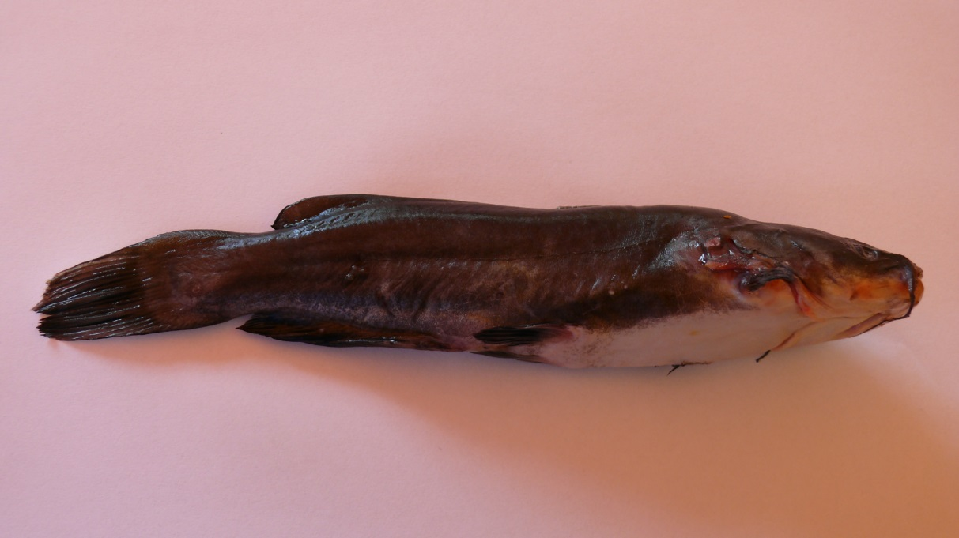
- kép: Az első látásra sértetlen haltest
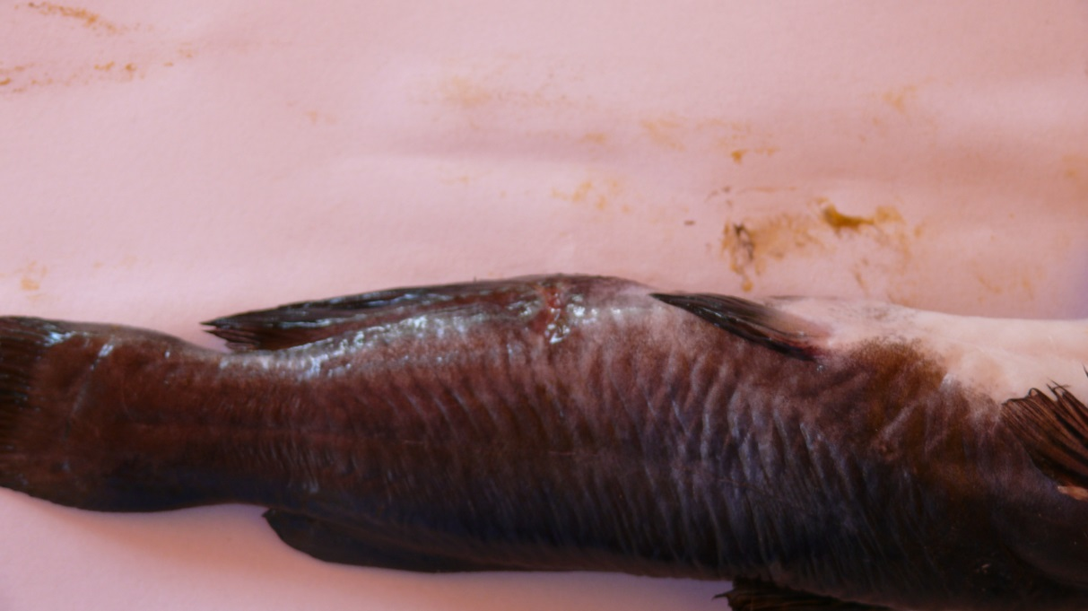

- kép: Sérülés a farokúszó tövénél

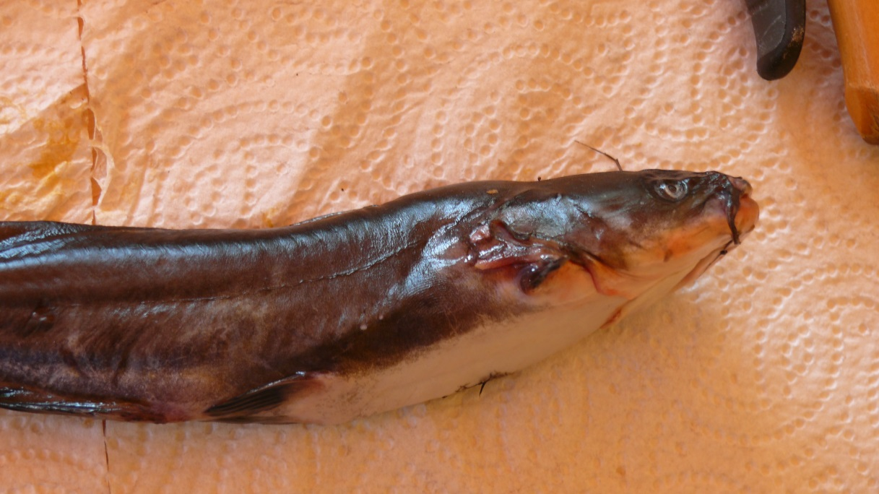
- kép: Mechanikai sérülés a mellúszó tövében
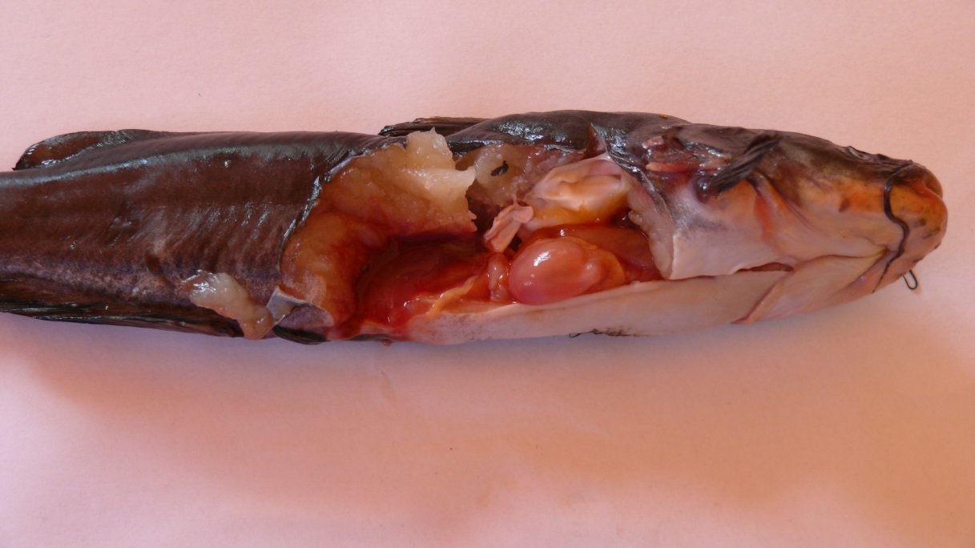

- kép: Folyadékkel telt hasüreg

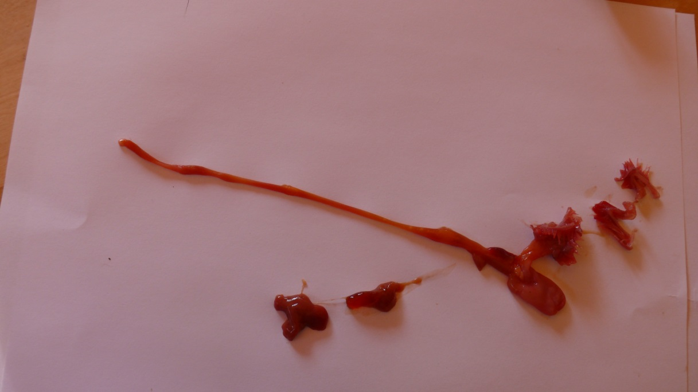
- kép: Ép bélcső, szív és kopoltyúk, valamint a kettészakadt máj az epehólyaggal (jelölve)

A mintaként szolgáló hal azért pusztult el a varsában, mert szerencsétlen módon egy fajtársának mellúszója olyan módon fúródott a testébe, hogy az a májat is szétzúzta, így a hal belsővérzésben elpusztult.

Következtetések, javaslatok:

- az akadók létesítését folytatni kell, mert észrevehetően kedvelt búvó, táplálkozó és szaporodó helyei a tározó halainak;
- a csuka esetében meg kell találni azokat a részeket, ahol életfeltételei biztosítottak, mert csak így honosítható meg a tározóban, ezért a kihelyezések helyét évente módosítani kell a felmérések során tapasztaltak alapján;
- a keszegállomány nem szorul pótlásra az idei éven sem;
- a törpeharcsa állomány gyérítését apró szemű varsákkal ajánlatos végezni, amelybe a melas faj egyedei is bekerülnek és bent is maradnak;
- a mélységi vízminőség vizsgálatot ajánlatos az őszi időszakban is megismételni;
- a törpeharcsa csapdákat ajánlatos gyakrabban felnézni és kiüríteni, így kevesebb lesz a szúrkálásból (természetes védekezés) adódó elhullás.

Szarvas, 2015. június 2.

Dr. Gorda Sándor
VM szakértő
33932/1/2007
okleveles halászati szakmérnök

